文档编号：HCHPVER70-056
版本号：A1
MFE-W1（W₂-1）酚醛环氧乙烯基酯树脂
MFE-W1 系酚醛环氧型乙烯基酯树脂，是一种综合性能优良的高温耐蚀树脂。MFE-W1被中国政府部门认定
为国家级新产品。
MFE-W1 食品级树脂通过国家卫生防疫部门检测，符合 GB 13115-1991《食品容器及包装材料用不饱和聚酯
树脂及玻璃钢制品卫生标准》的规定。
●
特点
• 较高的耐温性，热变形温度达 130℃。
• 优良的耐蚀性，对部分溶剂及氧化性介质的稳定性较高。
●
适用场合
• 适用于制作耐温较高的各种耐蚀整体玻璃制品及内衬。
• 用于制作树脂砂浆，胶泥勾缝材料，耐温、耐蚀、耐部分溶剂的特种粘合剂。
● 液体树脂指标（执行标准 HG/T5876-2021）
项
目
指
标
测试方法
外观
浅绿色透明液体
1.08 ± 0.02
10.0 ± 4.0
300 ± 70
目
测
密度，g/cm³
GB/T 15223-2008
GB/T 2895-2008
GB/T 7193-2008
GB/T 7193-2008
GB/T 7193-2008
GB/T 7193-2008
酸值，mgKOH/g
粘度，mPa.s（25℃）
*凝胶时间，min（25℃）
固体含量，%
20.0 ± 5.0
62.0 ± 3.0
≥24
热稳定性，hr（80℃）
*25℃水浴条件下，100g 树脂加入 M-50 2.0%，P001（1%钴含量异辛酸钴液）2.0%。
●
树脂浇铸体性能
项
目
指
标
测试方法
拉伸强度，MPa
拉伸模量，MPa
断裂伸长率，%
弯曲强度，MPa
弯曲模量，MPa
75~90
3200～3600
3.0~4.5
GB/T 2567-2021
GB/T 2567-2021
GB/T 2567-2021
GB/T 2567-2021
GB/T 2567-2021
GB/T 1634.2-2019
GB/T 3854-2017
120~150
3300~3700
130~140
40～45
热变形温度，℃（1.8MPa）
巴柯尔硬度
注：以上数据为充分固化后的树脂浇铸体典型物理性能，不应视为产品规格。
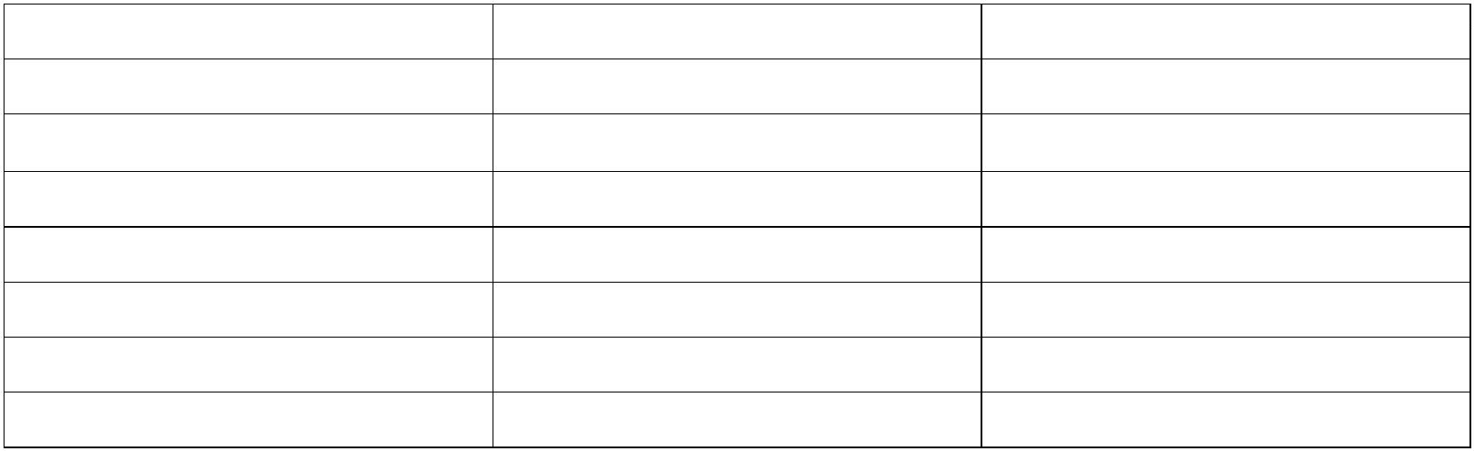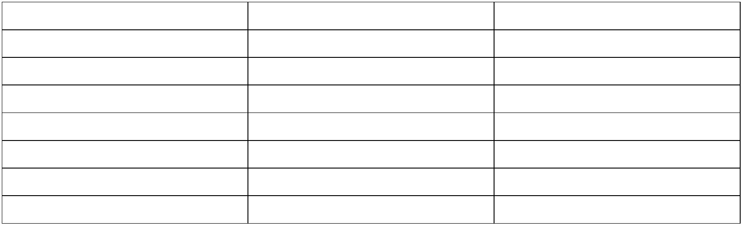

●
推荐使用配方
不同温度下 MFE-W1（W₂-1）树脂典型凝胶性能
推荐配比（%）
温度
固化体系
凝胶时间10～20min 凝胶时间20～40min 凝胶时间40～60min
M-50
P001
DMA
M-50
P001
DMA
M-50
P001
M-50
P001
M-50
P001
M-50
P001
3.0
2.5
0.3
3.0
3.0
0.1
3.0
3.0
3.0
2.0
2.0
1.5
1.5
2.0
2.5
2.0
0.1
3.0
3.0
/
2.5
2.5
/
10℃
2.0
1.5
/
15℃
2.0
1.5
1.5
1.5
1.5
1.2
1.2
1.0
1.5
1.0
1.0
1.2
1.2
1.0
1.0
1.0
20℃
25℃
30℃
35℃
注：P001 为配套促进剂；DMA 为二甲基苯胺液。
●
包装、贮存及运输
• 本产品包装在清洁、干燥的容器内，净重 20Kg/铁桶、200Kg/铁桶。
• 贮存环境应阴凉、干燥、通风，25℃以下贮存期为六个月，不适当的贮存或运输条件会引起树脂贮存期的缩短。
• 产品在运输时应符合国务院《危险化学品安全管理条例》中有关危险化学物品的贮存、运输、装卸的规定。
• 树脂的运输要求：5 月至 10 月底期间建议由冷藏车运输，无条件的应在夜间运输，避开日照时间。
• 引发剂和促进剂在贮存和运输过程须避免日光照射，贮存场所应阴凉、干燥、通风，且二者应严格隔开，不得
储存在同一仓库或同一车厢运输。
●
注意事项
• 实际使用时影响凝胶时间的因素包括：环境温度、湿度、引发剂与促进剂的浓度、填料及添加剂，故建议在使
用前根据不同的施工环境进行小试，以调整引发剂和促进剂的适合用量。
• 施工时请按照小试确定的配方在树脂中先加入适量促进剂搅匀，然后加入适量引发剂搅匀，严禁引发剂和促进
剂直接接触及同时加入。
• 我公司可根据客户要求提供各种特殊规格树脂产品，如：MFE-W1P 预促进型树脂，MFE-W1T 触变型（防流
挂）树脂，MFE-W1V 低粘度型树脂，MFE-W1TP 预促进触变型树脂，MFE-W1VP 预促进低粘度型树脂，
MFE-W1LSE 低苯乙烯挥发型树脂等。
• 更为详细的防腐蚀数据请咨询我公司技术与服务部门。
• 本说明书系 2024 年版本，会随技术的发展而有所调整，本公司保留对某些技术数据的修改权。
免责声明
以上所有数据信息是在可控环境下，对产品进行合理工艺处理测试所得。鉴于实际操作工艺等其它因素的影响，这些数据并不能代
替使用者本身的调查和测试；本说明书会随技术的发展有所调整，本公司保留对某些技术数据的修改权。在使用本公司产品前，
建议针对性地进行应有的性能测试，以确保适用。
